课题名称：滇黔盐运古道多民族民间唱本抢救性整理与互文研究
1. [选题说明] 选题所研究的具体问题、研究视角和核心概念（300字以内）。
2. [选题依据] 国内外相关研究的学术史梳理及研究进展（略写）；相对于已有研究特别是国家社科基金同类项目的独到学术价值和应用价值。
3. [研究内容] 课题研究的主要目标、重点难点、整体框架、研究计划及其可行性等。（框架思路要列出提纲或目录）
4. [创新之处] 在学术观点、研究方法等方面的特色和创新。
5. [预期成果] 成果形式、宣传转化及预期学术价值和社会效益等。（略写）
6. [参考文献] 开展本课题研究的主要中外参考文献。（略写）
一、[选题说明]
滇黔盐运古道是历史上川盐入滇黔的重要通道，沿线聚居汉、彝、苗、布依、白等多个民族，遗存大量以盐运生活为题材的民间唱本，目前正随老一辈艺人的离世而急速消亡，抢救性整理刻不容缓，这既契合国家关于加强古籍与濒危文献保护、铸牢中华民族共同体意识的战略部署，也是对西南多民族文学遗产存续的现实回应。本课题拟回答三个核心问题：滇黔盐运古道民间唱本的存佚现状、文本形态与流布规律如何；各民族唱本之间在题材、程式、音乐与叙事上存在怎样的互文关系，其成因与传播机制是什么；盐运语境下多民族唱本的交流交融如何体现中华文学多元一体的生成路径。课题定位为：一项以田野抢救为先导、以多民族文本互文比较为路径的文学文献整理与理论阐释相结合的基础研究。
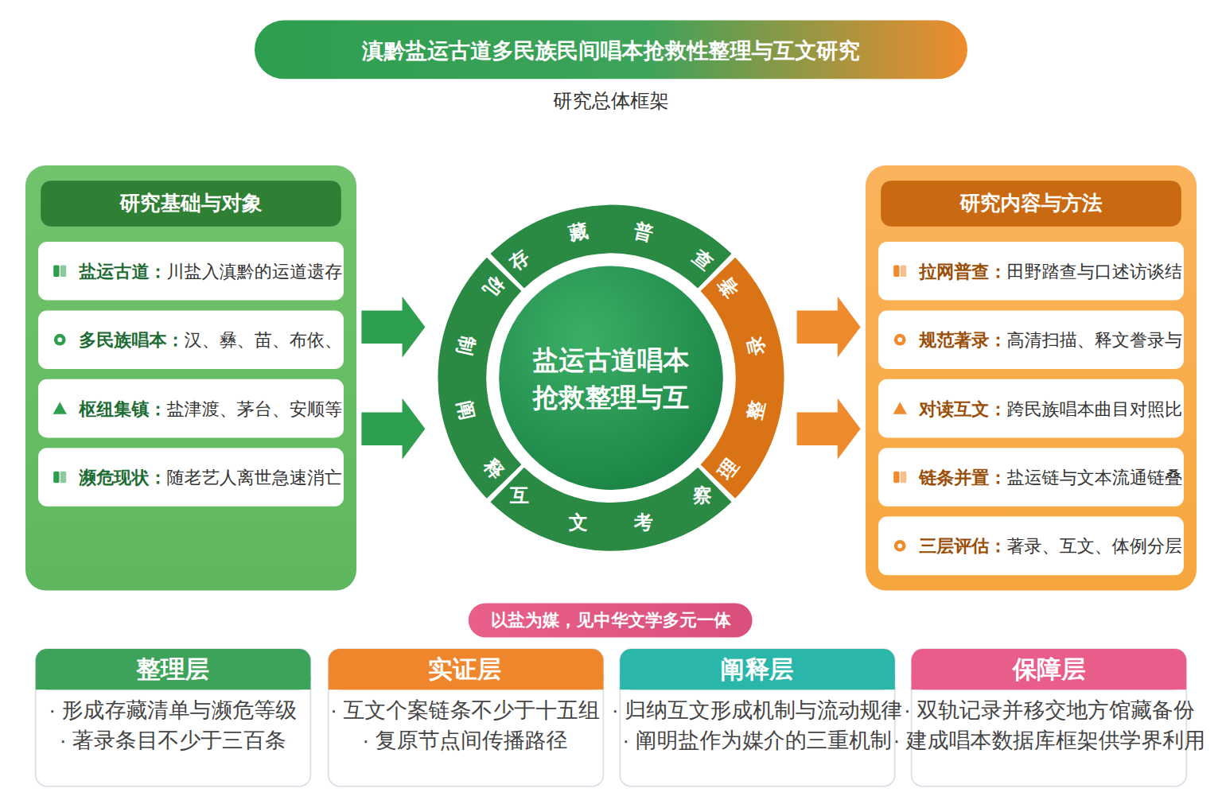
二、[选题依据]
（一）国内外相关研究的学术史梳理及研究进展
民间唱本的文献学整理与抢救性著录，是本课题所依托的第一条学术脉络。学界的主流共识是，民间唱本数量庞大、品类繁多，是中国传统音乐文献的重要组成部分，但其系统性整理远落后于古典文献，抢救与著录工作已具有紧迫性。葛恩专（2021）依据非物质文化遗产研究、国内外图书馆调查、中国少数民族古籍总目编纂以及田野考察等成果，梳理了民间唱本的总体分布状况，指出古歌唱本、史诗唱本、歌师唱本、师公道公唱本等与仪式相关联的品种最值得关注；该文以黔南地区的实地调查为基础，讨论了科仪唱本的类型与音乐书写方式，并明确提出应建立一个有别于古典文献学的民间唱本文献学，其认为当前最迫切的一步是编制体例详明、记写规范的提要目录。这一主张为滇黔盐运古道沿线多民族唱本的抢救性整理提供了可直接借鉴的学术框架，说明本课题在编目、提要、记写规范等环节的设计上，应当与民间唱本文献学的学科建构方向对接。就本课题而言，盐运古道唱本兼具歌师唱本与仪式唱本的性质，又附着于商路移民与多民族互动的历史场景，其著录尚需在葛恩专（2021）所倡体例之上补充族别、语言、抄传谱系等地域性信息。目前该方向的不足在于，全国性提要目录尚未完成，区域性唱本集群的系统著录仍属空白。
围绕少数民族民歌与民族地区社会的跨学科研究，构成本课题的第二条脉络。学界普遍认识到，少数民族口头传统不仅是文学与音乐学的对象，也是理解民族地区社会运行与民众精神生活的重要入口。Surina（2025）从积极心理学视角出发，以自然与人文双重面向重构中国少数民族民歌的心理健康教育价值，将民歌研究引向个体福祉与心理功能的讨论，提示民间歌唱文本在传承之外还具有精神维度的功能意涵。Qiang Zhang（2024）则以云南两个少数民族群体为样本，考察社会资本与健康饮食之间的关系，并运用结构方程模型检验社会支持与营养知识的中介作用，其研究虽以健康议题为核心，但其对云南多民族社区中连接型与桥接型社会资本的测量，为本课题理解盐运古道沿线跨民族交往的社会网络提供了可资参照的实证思路。两篇文献共同说明，民族地区的文化事象必须放回其社会关系与族群互动结构中加以解释。对本课题而言，盐运古道唱本正是在马帮、盐号、集镇等跨族群交往节点上生成与传播的，其互文关系的形成机制需借助上述社会网络与族际互动的分析视角。目前该方向的局限在于，将口头唱本与社会结构分析直接结合的研究仍较薄弱。
与盐相关的物质研究与文化—物质互动视角，构成本课题的第三条脉络。化学与材料学科近年对盐的性质与利用展开了密集研究：Shasha Gao（2026）探讨了熔盐辅助合成方法在制备定制化催化剂及催化转化中的应用；Mengsheng Jiang（2026）研究了聚乙烯亚胺修饰介孔二氧化硅构建的松散纳滤膜，以解渗滤性与选择性之间的权衡，实现染料与盐的分离；Xiaoyu Li（2026）则报道了经熔盐改性的氧化镁基吸附剂，通过水热合成路线实现中温二氧化碳的高效捕集。这些成果虽属材料科学范畴，与本课题不构成直接对话，但它们表明盐作为物质载体在多学科视野中的重要性，也反衬出人文社科领域对盐的文化史与文本史研究相对不足：当自然科学已能精细刻画盐的物理化学性质时，盐所承载的道路记忆、族群交往与歌唱传统，仍有待文学与文献学的专门整理与阐释。本课题以盐运古道为空间框架抢救整理民间唱本，正是要在这一文化—物质交汇处填补空白，将盐从单纯的物质对象还原为多民族文学互文发生的媒介。该方向的不足在于，目前尚无研究将盐的物质流动与沿线唱本的文本流动贯通考察。
综合上述脉络可以看出，与本课题直接相关的研究呈现出清晰的分工格局：民间唱本文献学提供了整理与著录的方法论基础，少数民族社会与文化研究提供了功能解释与族群互动的分析视角，而盐的物质研究则从反面凸显了盐之文化史与文本史研究的缺位。三条脉络之间目前基本处于互不交通的状态——唱本文献学较少关注道路与商贸网络对文本流通的塑造，民族社会研究也较少以具体唱本集群为分析对象，跨学科的盐研究更未进入人文阐释的领域。本课题选择滇黔盐运古道这一多民族交往的线性空间，将抢救性整理与互文研究结合起来，既是对民间唱本文献学提出的编目、提要任务的区域性回应，也是对民族地区社会文化研究以文本为实证基础的补强，更尝试在物质流动与文本流动之间建立贯通的解释框架。就现有研究的整体状况而言，最大的局限在于滇黔盐运古道沿线的多民族民间唱本尚无系统的普查、著录与比较研究，跨民族、跨语言的互文关系更缺乏专门考察，这正是本课题需要着力解决的问题。
已有研究围绕民间唱本、少数民族社会文化与盐的物质属性三条脉络展开，总体进展清晰：学界已就民间唱本亟需抢救性著录形成共识，并主张建立有别于古典文献学的民间唱本文献学，以编制提要目录为当务之急；同时普遍认可少数民族口头传统须放回族群互动与社会关系结构中加以解释；自然科学对盐的性质研究亦已相当精细。
在整理场景上，现有唱本著录工作多停留在全国性总体分布的宏观梳理层面，区域性唱本集群——特别是滇黔盐运古道沿线多民族唱本——的系统普查与著录仍属空白，且著录体例尚未纳入族别、语言、抄传谱系等反映商路移民与多民族互动的地域性信息，此为学界已提及但尚未深入解决的遗留问题。
在研究视角上，少数民族社会文化研究虽提供了社会网络与族际互动的分析工具，却较少以具体唱本集群为分析对象，口头唱本与社会结构分析的直接结合仍显薄弱，唱本文献学也较少关注道路与商贸网络对文本流通的塑造，导致跨民族、跨语言的互文关系形成机制缺乏专门考察，此为尚未受到充分关注的空白。
在学科贯通上，盐的研究在材料科学领域已趋精细，但盐所承载的道路记忆、族群交往与歌唱传统在人文社科领域尚无人问津，物质流动与沿线唱本文本流动的贯通考察至今缺位，盐作为多民族文学互文媒介的地位未获揭示，此为尚未受到充分关注的空白。
基于上述不足，本课题拟以滇黔盐运古道这一多民族交往的线性空间为场景，开展多民族民间唱本抢救性整理与互文研究，着力回答以下核心问题：盐运古道沿线唱本的存藏现状如何，如何在统一体例下完成补充族别、语言与抄传谱系信息的系统著录；马帮、盐号、集镇等跨族群交往节点上生成的唱本之间，跨民族、跨语言的互文关系如何形成与流动；盐的物质流动如何塑造沿线文本的流通与互文，从而将盐还原为多民族文学互文发生的媒介。
（二）本课题的学术价值和应用价值
1.学术价值
其一，拓展口头传统须置于族群互动中解释这一思路的适用边界，将其落到盐运古道这一线性商贸空间，构建马帮、盐号、集镇等跨族群交往节点上唱本互文关系的分析框架，使唱本集群成为社会结构分析的直接对象，弥合口头文本与社会结构研究之间的裂隙。其二，在民间唱本文献学建设中创设纳入族别、语言、抄传谱系等商路移民信息的区域性著录体例，为区域性唱本集群的系统普查与著录提供可复制的方法范本，推进唱本著录从全国性宏观梳理走向地域性深描。其三，提出盐作为多民族文学互文媒介的概念，贯通盐的物质流动与沿线文本流动的考察，揭示物质贸易如何塑造文本流通与互文的发生机制，填补道路与商贸网络塑造唱本流通这一研究空白，为跨境跨语际的互文研究提供新的解释路径。
2.应用价值
其一，抢救性著录成果可直接转化为滇黔盐运古道唱本的专题目录与数据库，为沿线州市文献机构、民族工作部门开展濒危唱本的保护、征集与数字化提供底数依据。其二，互文关系与抄传谱系的梳理可为西南民族交往交流交融的叙事阐释提供地方性文本证据，服务于铸牢中华民族共同体意识相关的宣传教育素材开发。其三，古道盐文化线路的研究结论可为文旅部门规划盐运古道文化线路、串联马帮集镇与唱本展演提供学术支撑，助推文化遗产活化利用与乡村文化振兴。
三、[研究内容]
（一）研究目标
摸清滇黔盐运古道沿线多民族民间唱本的存藏家底，完成盐津、昭通、毕节、安顺、兴义等枢纽集镇及其辐射村寨的全面普查，形成涵盖彝、苗、布依、白、回、汉等族群的唱本存藏清单，以著录条目数量、覆盖族别数与村镇覆盖率作为衡量指标。
编制一部体例详明、记写规范的滇黔盐运古道多民族民间唱本联合目录，在传统著录项之外补充族别、语言文字、抄传谱系、采集地点与商路节点等信息，形成可检验的著录规范与不少于三百条的提要目录初稿，为区域性唱本集群著录提供范式。
回答马帮、盐号、集镇等跨族群交往节点上的唱本之间互文关系如何形成与流动的问题，通过跨民族、跨语言文本的对读与谱系比对，揭示互文发生的具体路径，以一定数量的互文个案链条与互文类型分析作为检验依据。
阐明盐的物质流动如何塑造沿线唱本文本的流通与互文，将盐还原为多民族文学互文发生的媒介，形成道路—商贸—文本三位一体的解释模型，以理论框架的阐释力、个案覆盖度与研究报告的完成质量作为衡量标准。
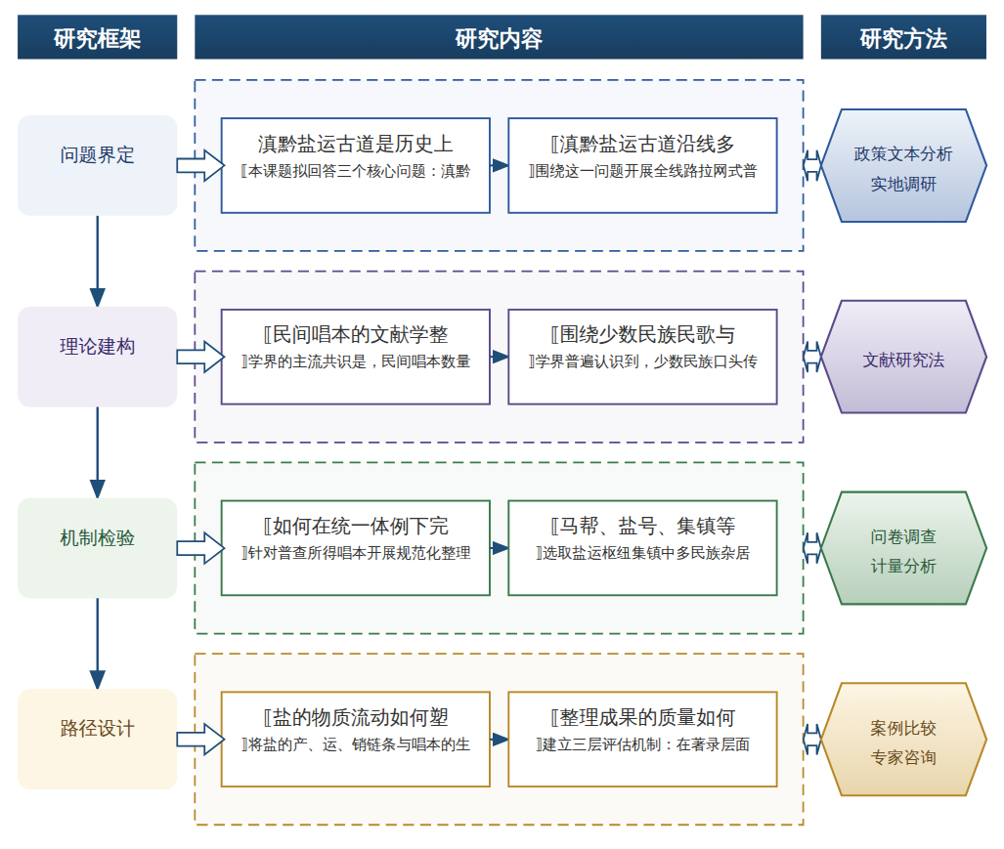

（二）重点与难点
重点一：滇黔盐运古道沿线多民族民间唱本的抢救性普查与纳入族别、语言、抄传谱系信息的统一著录体例建设，是全部研究得以展开的基础环节。
重点二：以马帮、盐号、集镇等跨族群交往节点为分析单元，揭示跨民族、跨语言互文关系的形成机制，并将盐阐释为多民族文学互文发生的媒介。
难点一：沿线唱本散存于各族农户与歌师之手，不少持有者年事已高、部分唱本使用民族文字抄写，普查与释读面临语言障碍与时间赛跑的双重压力。应对：组建含彝文、布依方块土字识读者的多民族协同调查队伍，先抢救扫描与录音后作精深释文，并依托地方文化部门提前锁定持有者名单。
难点二：跨语言互文关系的判定极易流于表面相似，缺乏严格证据标准便会将偶合误认为互文。应对：确立曲目、情节、韵式、语汇四层证据的核验规程，互文链条须同时具备文本对应与可追踪的传播路径方可采信，证据不足者存疑处理。
（三）整体框架
1. 滇黔盐运古道沿线多民族民间唱本的存藏现状如何？围绕这一问题开展全线路拉网式普查，以川盐入黔的永岸、仁岸、綦岸、涪岸运道及滇盐外运线路为经线，以盐津渡、豆沙关、瓢儿井、茅台、安顺、兴义等盐运枢纽集镇及其辐射村寨为节点，逐一排查农户家藏、歌师师承、仪式场合在用及地方文献机构庋藏的唱本。普查采用田野踏查与口述访谈相结合的方式，对每位持有者、传唱人登记族别、母语、学艺经历与抄本来源，同时核对地方志、盐务档案中的集镇与商路信息以确定节点谱系。在此基础上形成唱本存藏清单，标注每件唱本的物质形态、破损程度与濒危等级，区分已亡佚、仅存记忆、仍在抄传三类状态，为抢救优先级排序提供依据，并以存藏清单的节点覆盖率与族别覆盖数作为该子问题完成的检验标准。
2. 如何在统一体例下完成纳入族别、语言、抄传谱系等信息的系统著录？针对普查所得唱本开展规范化整理，先研制盐运古道唱本著录体例，设题名、形制、载体、抄写年代、族属、所用语言与文字、曲目构成、文本来源、传承谱系、采集节点诸项，其中传承谱系一项通过追踪师承关系与转抄链条绘制抄传关系图，采集节点一项将每一唱本定位到具体盐运线路与集镇。整理工作采用高清扫描、释文誊录与题解撰写三步流程，释文时以原文照录为原则，彝文、布依方块土字等民族文字聘请本民族识文者协同释读并加注国际音标。抄传谱系的建构采用谱系比对法，将同一曲目的不同抄本逐字对勘，区分祖本、转抄本与改写本。最终形成联合目录与图录，著录条目初稿不少于三百条，体例的可检验标准是任意两件唱本均可据著录信息回溯其族属、语言与商路位置。
3. 马帮、盐号、集镇等跨族群交往节点上生成的唱本之间，互文关系如何形成与流动？选取盐运枢纽集镇中多民族杂居、唱本存量集中的六个典型节点作为分析单元，在各节点内采集汉语唱本与彝文唱本、布依语记音唱本、苗语口传唱本等并行样本，运用对读法考察曲目移植、情节套用、韵式借用与术语转译等互文现象。具体做法是先建立同一节点内跨民族唱本的曲目对照表，再沿马帮运输线路追踪同一曲目在不同节点间的流变轨迹，比对文本异文与仪式语境的差异。对马帮赶马调、盐号帮规歌、集镇夜歌唱本等跨场景品种作专项考察，分析脚夫、盐商、歌师等流动人群在文本搬运中的角色。互文类型的判定以曲目、情节、韵式、语汇四个层面的可核对证据为准，互文链条的复原以节点间可追踪的传播路径为据，最终形成互文个案链条不少于十五组，并据此归纳跨民族、跨语言互文的形成机制与流动规律。
4. 盐的物质流动如何塑造沿线文本的流通与互文，盐何以成为多民族文学互文发生的媒介？将盐的产、运、销链条与唱本的生成、传抄、流通链条并置考察，先依据盐务志、运销档案与口述史料复原各线路盐斤流向、盐号分布与集镇兴衰的时间序列，再将唱本抄写年代、曲目出现频次与抄传谱系的扩张轨迹叠加到这一时间序列之上，考察盐运盛衰与唱本流通起伏之间的对应关系。方法上采用历史地理的线路复原法与社会网络分析的节点关联法相结合，将盐号、马帮、驿站、歌师传习所等要素建成网络模型，检验文本流通路径与盐运路径的重合度。在此基础上阐释盐作为媒介的三重机制：盐作为贸易物使各民族歌师在集镇场合相遇，盐运形成的道路网络充当文本搬运的物质通道，盐的珍贵与辛劳成为各民族唱本共同的意义母题。该子问题的检验标准是道路、商贸、文本三层材料的贯通论证能否落实到具体线路与具体唱本个案。
5. 整理成果的质量如何评估，抢救性工作如何持续保障？建立三层评估机制：在著录层面，由民族文字识读与版本学方面的专家分批审读提要目录，核对释文、族属判定与谱系描摹的准确性，差错率控制并留档修改记录；在互文研究层面，将个案链条交由熟悉相关民族口头传统的学者复核证据链完整性，未达证据标准的链条降级存疑而不写入结论；在体例层面，将著录规范先行试用于一个节点全部唱本，依据试用暴露的问题修订后再推广至全线路。抢救保障方面，对濒危唱本实行扫描归档与传唱人录音同步进行的双轨记录，原始影像与音频按少数民族古籍与非遗保护的要求移交地方馆藏备份，并在节点村寨协助歌师物色传习接续人。研究数据统一建库，著录信息、谱系图、互文对照表与影像档案关联存储，形成可供学界后续利用的滇黔盐运古道唱本数据库框架，为区域性唱本文献学的持续推进提供可复用的体例与数据基础。
（四）研究计划
第1阶段：查阅盐务档案与地方文献，制定著录体例初稿与普查方案，构建道路—商贸—文本三层分析框架，确定线路与枢纽节点清单。
第2阶段：分批完成沿线枢纽集镇及辐射村寨的拉网式普查与口述访谈，登记唱本持有者族别、语言与师承信息，形成存藏清单与濒危等级名录。
第3阶段：对采集唱本进行扫描、释文与题解撰写，建构抄传谱系，完成联合目录初稿，撰写并发表论文《滇黔盐运古道多民族民间唱本著录体例的建构与实践》。
第4阶段：在六个典型节点开展跨民族唱本对读与曲目流变追踪，复原互文链条，撰写并发表论文《盐运集镇多民族唱本跨语言互文的形成机制——以滇黔古道六节点为例》。
第5阶段：将盐运线路复原与唱本流通轨迹叠加分析，完成社会网络建模与媒介机制阐释，撰写并发表论文《盐作为媒介：滇黔盐运古道物质流动与唱本流通的贯通考察》。
第6阶段：汇总著录成果、互文个案与理论分析，建成唱本数据库框架，撰写研究报告《滇黔盐运古道多民族民间唱本抢救性整理与互文研究》，申请结项。
（五）可行性分析
研究设计循着清晰的问题链展开：先界定盐运古道多民族唱本是什么（存藏形态、族属构成、抄传脉络），再追问其为何呈现跨民族互文（商贸道路如何成为文本流通通道），继而提出抢救性整理与互文分析的具体操作方案，最后以存藏清单、濒危名录、联合目录与互文链条复原作为可检验的成果指标。数据来源现实可得：盐务档案与地方志藏于档案馆和图书馆，抄本、口述与访谈材料可依托沿线村寨实地采集，均可通过普查著录转化为结构化数据。
课题组具备完成本课题的一般性学科训练。成员均接受过中国古典文献学与民间文学的系统训练，熟悉版本鉴定、释文校勘与目录编纂规范，掌握民族志田野方法与口述史访谈技术，部分成员通晓滇黔少数民族语言，能应对多语言唱本的释读需求。文献准备方面，课题组已系统研读盐运史、西南驿道与商贸网络研究成果，以及宝卷、善书、山歌等唱本整理的前例，为著录体例建构与互文分析储备了必要的方法参照。
条件保障充分。研究周期按普查、整理、个案、综合四个层级递进，先档案后田野、先著录后阐释，各阶段成果（名录、目录、论文、报告）环环相扣又可分步验收，时间分配留有补查余地。资料渠道上，与沿线文化部门和村级文化持有者的联络路径明确，抄本扫描与数据库建设依托本单位文献数字化平台，办公与出版条件齐备，能够支撑课题按期完成。
四、[创新之处]（此处有意多写了几个创新之处供您选择）
1. 首次以滇黔盐运古道这一线性空间为场景，对沿线多民族民间唱本开展全线路拉网式普查与系统著录，将永岸、仁岸、綦岸、涪岸运道及滇盐外运线路整体纳入调查范围，填补区域性唱本集群著录的空白。
2. 在著录体例上突破传统古典文献学框架，将族别、所用语言、抄传谱系等反映商路移民与多民族互动的地域性信息纳入统一著录规范，使提要目录能够直接呈现唱本在多民族间流传的痕迹，为回答系统著录问题提供可操作的方案。
3. 将马帮、盐号、集镇等跨族群交往节点确立为分析单元，把口头唱本与社会结构分析直接结合，考察各节点上汉族与各少数民族唱本之间跨民族、跨语言的互文关系如何生成与流动，弥补口头传统研究缺乏具体唱本集群支撑的不足。
4. 把盐的产、运、销链条与唱本的生成、传抄、流通链条并置考察，实现物质流动与文本流动的贯通研究，揭示盐运商贸网络对唱本流通路径与互文格局的塑造作用，开辟盐运史与民间文学交叉的研究路径。
5. 提出并论证盐作为多民族文学互文发生媒介的理论命题，说明盐在充当流通物资的同时，也承载道路记忆与族群交往经验，促成沿线不同民族歌唱传统之间的借用、改编与再创造，深化对中华民族多元一体格局在文学层面的理解。
6. 建立民族文字识读与版本学专家分批审读提要目录、核对释文族属与谱系描摹准确性的三层评估机制，使抢救性整理成果质量可控可验，为濒危唱本的持续保护与后续利用提供制度化保障。
五、[预期成果]
最终成果为研究报告《滇黔盐运古道多民族民间唱本抢救性整理与互文研究》，含唱本编目、录文校勘与互文分析。阶段性成果为拟发表论文3篇：其一对应盐运古道唱本的普查著录与版本源流问题，其二对应多民族唱本的语言转写与文本校理问题，其三对应各民族唱本间的题材互文与文化传播问题；另提交政策建议稿1—2份，供文化主管部门制定盐运古道民间文学文献保护与活化利用措施参考。
六、[参考文献]
[1] 葛恩专, 王小盾. 中国音乐文献学视野中的民间唱本——以黔南科仪唱本为例证[J]. 中国音乐学, 2021, 79-88.
[2] Shasha Gao, Jinteng Guan, Rui Zhang. A versatile route to tailor-made catalysts via molten salt-assisted synthesis for catalytic conversion[J]. Journal of Energy Chemistry, 2026, 116:668-697.
[3] Mengsheng Jiang, Ziyang Zhang, Lihua Xie. Hierarchical nanostructured loose nanofiltration membranes: Polyethyleneimine-modified mesoporous silica decoupling permeability-selectivity trade-off for dye/salt fractionation[J]. Desalination, 2026, 618.
[4] Xiaoyu Li, Xubing Li, Jie Chen. MgO-based sorbents with molten salt modification: A hydrothermal synthesis route enabling efficient intermediate-temperature CO2 capture[J]. Separation and Purification Technology, 2026, 400.
[5] Surina, Erdenebielige. 69 RECONSTRUCTING THE MENTAL HEALTH EDUCATION VALUE OF CHINESE ETHNIC MINORITY FOLK SONGS: NATURAL AND HUMANISTIC PERSPECTIVES THROUGH A POSITIVE PSYCHOLOGY LENS[J]. Current Opinion in Psychiatry, 2025, 38(e-Supplement 2).
[6] Qiang Zhang, Chunrong Huangfu, Qingqing Wan. Social capital and healthy eating among two ethnic minority groups in Yunnan Province, Southwest China: the mediating role of social support and nutrition knowledge[J]. Frontiers in Nutrition, 2024, 11.

